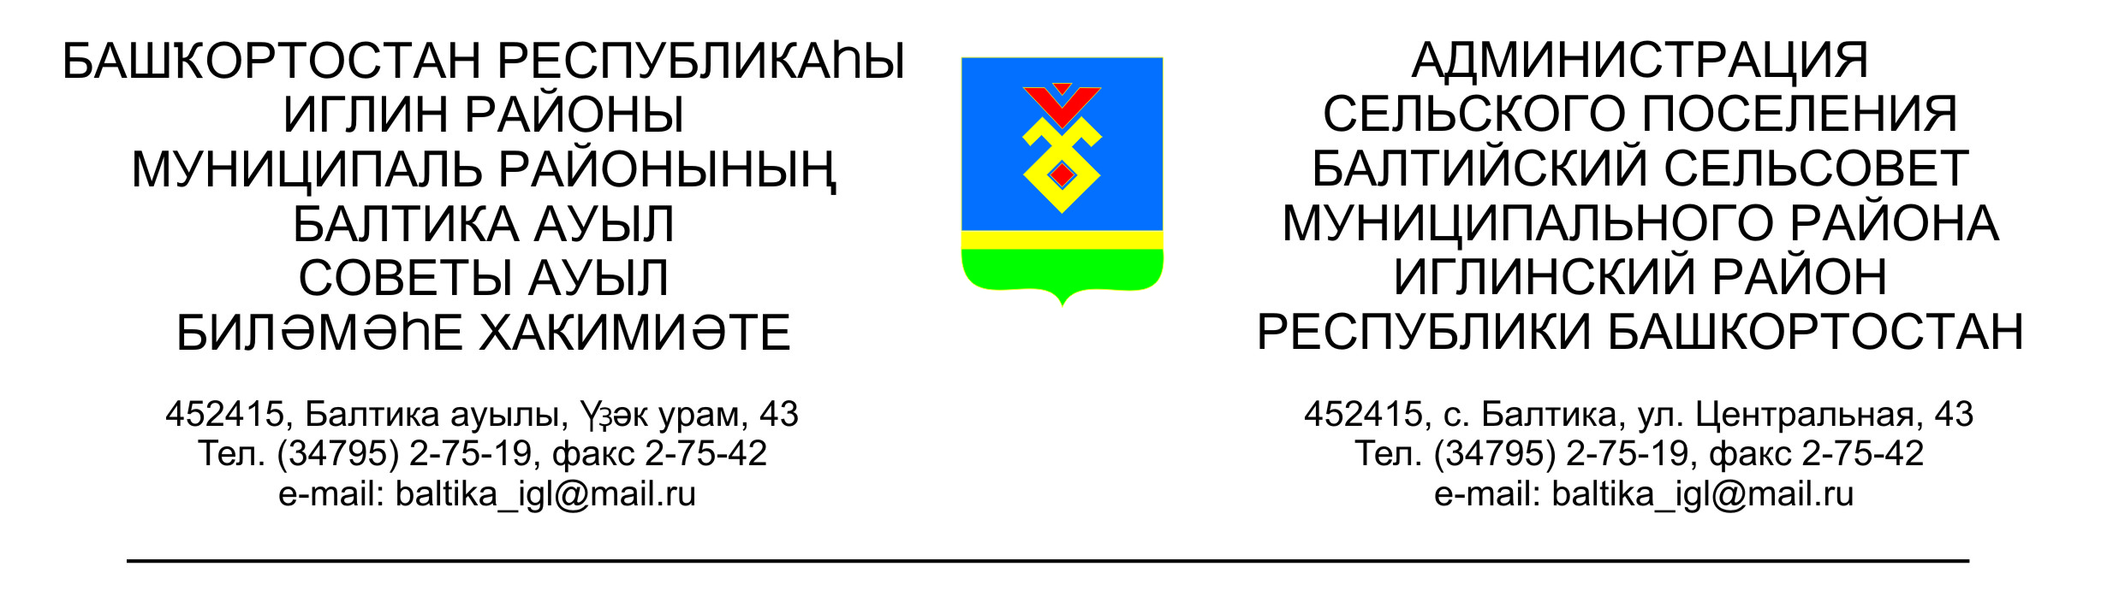 КАРАР ПОСТАНОВЛЕНИЕ

«30» октябрь 2014 г. № 10-29 «30 октября 2014г.

Об отмене Постановления главы сельского поселения Балтийский сельсовет муниципального района Иглинский район Республики Башкортостан от 26 июня 2014 года за №06-21 «О внесении изменений в Постановление главы сельского поселения Балтийский сельсовет муниципального района Иглинский район Республики Башкортостан от 06.05.2013 №05-11 «Об определении границ прилегающих к некоторым организациям и объектам территорий, на которых не допускается розничная продажа алкогольной продукции»

В соответствии с Постановлением Правительства Российской Федерации от 27.12.2012 №1425 «Об определении органами государственной власти субъектов Российской Федерации мест массового скопления граждан и мест нахождения источников повышенной опасности, в которых не допускается розничная продажа алкогольной продукции, а также определении органами местного самоуправления границ прилегающих к некоторым организациям и объектам территорий, на которых не допускается розничная продажа алкогольной продукции», Постановлением главы администрации муниципального района Иглинский район Республики Башкортостан от 18.02.2013 № 02-899 «Об определении органами местного самоуправления границ, прилегающих к некоторым организациям и объектам территорий, на которых не допускается розничная продажа алкогольной продукции»

П О С Т А Н О В Л Я Ю:

- Отменить Постановление «О внесении изменений в Постановление главы сельского поселения Балтийский сельсовет муниципального района Иглинский район Республики Башкортостан от 06.05.2013 №05-11 «Об определении границ прилегающих к некоторым организациям и объектам территорий, на которых не допускается розничная продажа алкогольной продукции» от 26 июня 2014 года за № 06-21.

Глава сельского поселения: В.Н.Карунос

